Міністерство освіти та науки України

Західноукраїнський національний університет

Факультет комп’ютерних інформаційних технологій

Кафедра ІОСУ

**Лабораторна робота №2**

З дисципліни «Високопродуктивні Обчислення»

Тернопіль 2020

Виконала:

студентка групи КН-41

Чижовська Зоряна

Перевірив:

доц. Осолінський О.Р.

Лабораторна робота №2

Тема: : Проект SETI@Home. Шукаємо позаземний розум.

Мета: Ознайомитись з існуючими системами метаком’ютингу, орієнтованих на домашніх користувачів. Прийняти участь у проекті по розподілений обробці даних SETI@Home або інших подібних проектах, надаючи при цьому ресурси свого ПК для виконання задач проекту.

Варіант 30

Хід роботи

1. Короткі теоретичні відомості про метакомп’ютинг.

Термін метакомп’ютинг виник разом з розвитком високошвидкісної мережевої інфраструктури на початку 90-х років і відносився до об'єднання декількох різнорідних обчислювальних ресурсів в локальній мережі організації для вирішення одного завдання. Основна мета побудови мета-комп’ютера полягала в оптимальному розподілі частин роботи за обчислювальними системами різної архітектури і різної потужності.

Найкращим чином для вирішення на мета-комп'ютерах підходять завдання переборного і пошукового типу, де обчислювальні вузли практично не взаємодіють один з одним і основну частину роботи проводять в автономному режимі. Основна схема роботи в цьому випадку приблизно така: спеціальний агент, розташований на обчислювальному вузлі (комп'ютері користувача), визначає факт простою цього комп'ютера, з'єднується з вузлом мета-комп’ютера, що управляє, і отримує від нього чергову порцію роботи (область в просторі перебору). Після закінчення рахунку по даній порції обчислювальний вузол передає назад звіт про фактично виконаний перебір або сигнал про досягнення мети пошуку.

1. Коротко про правила проекту SETI@home

SETI@home — науковий некомерційний проєкт добровольчих обчислень на платформі BOINC, що використовує вільні обчислювальні ресурси на комп'ютерах добровольців для пошуку радіосигналів позаземних цивілізацій.

Запускайте SETI@home тільки на авторизованих комп'ютерах

Коли Ви запускаєте SETI@home на Вашому комп'ютері, він буде використовувати частину ресурсів процесора, простір на жорсткому диску (вінчестері), і мережевий трафік. Ви можете контролювати, скільки ресурсів вашого комп'ютера буде використано для роботи SETI@home, і коли ці ресурси будуть використовуватися.

Ваш обліковий запис на SETI@home ідентифікується по імені, яке Ви вказали.

Якщо Ви берете участь в SETI @ home, інформація про вашому комп'ютері (така як тип процесора, обсяг оперативної пам'яті, і т.д.) буде записана проектом SETI @ home і використана для прийняття рішення про те, який тип роботи призначити вашому комп'ютеру. Ця інформація також буде показана на web-сайті SETI @ home.

1. Опис проекту призначеного вам згідно варіанту

Universe @ Home має на меті створити першу базу даних про змодельований зоряний вміст Всесвіту - від найдавніших зірок до найбільш екзотичних двійкових файлів чорної діри.

1. Екранні копії роботи програми BOINC з відображенням процесу виконання задач призначеного вам проекту згідно варіанту.

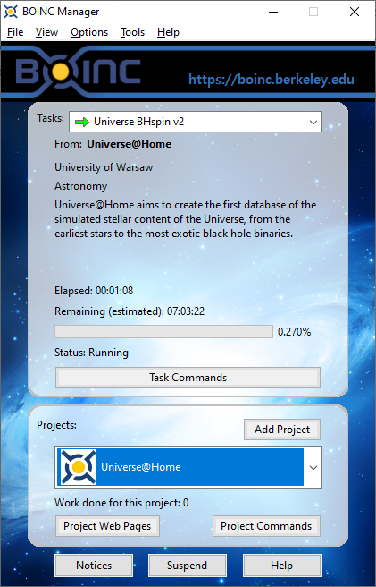

1. Опис обраного вами проекту.

Einstein@Home використовує час простою вашого комп’ютера для пошуку слабких астрофізичних сигналів від нейтронних зірок, що обертаються (часто їх називають пульсарами), використовуючи дані детекторів гравітаційних хвиль LIGO, радіотелескопа Аресібо та супутника гамма-випромінювання Фермі.

1. Екранні копії роботи програми-клієнта з відображенням процесу виконання задач обраного вами проекту.

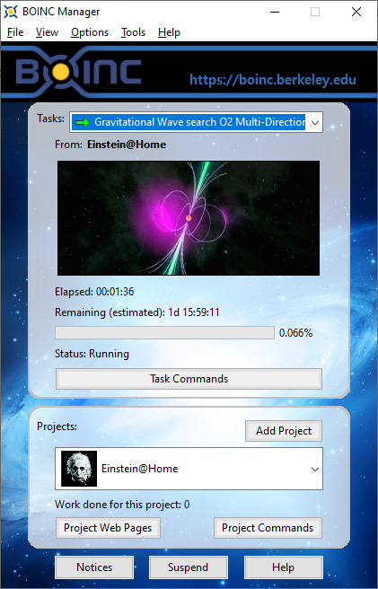 

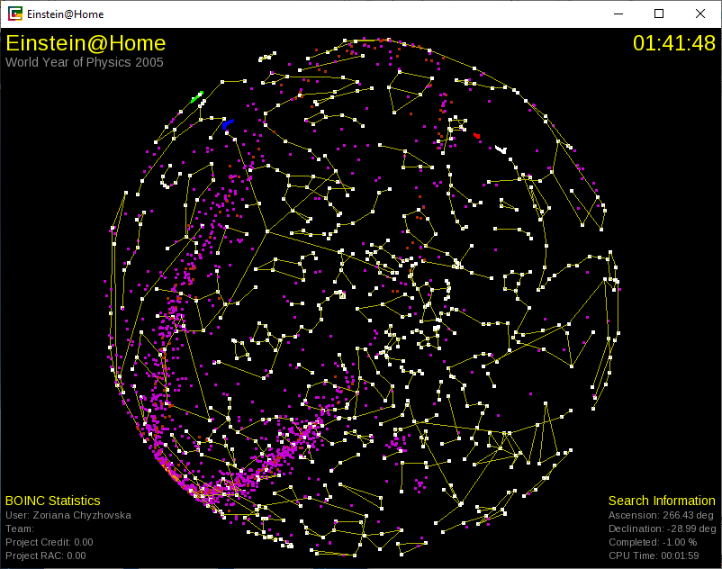

1. Відповідь на одне контрольне питання згідно варіанту.

Назвіть найбільш відомі проекти по мета-комп’ютингу й розподіленим

обчисленням в Інтернет.

• GIMPS - Great Internet Mersenne Prime Search - Пошук простих номерів Meersenn. З початку проекту було знайдено 4 таких простих номери.

• SETI@home - це пошук позаземних цивілізацій з використанням розподілених даних з радіотелескопа.

• Globus – Розробка ПЗ для організації розподілених обчислень в інтернеті. Має на меті побудувати так звані «обчислювальні мережі», які включають обчислювальні системи, системи візуалізації та експериментальні установки. Проект є частиною дослідження з побудови розподілених алгоритмів, забезпечення безпеки та стійкості мета-комп'ютерів.

• PACX-MPI - Розширення MPI для підтримки розподілених обчислень. Кілька систем MPP підтримуються шляхом об'єднання декількох систем MPP в єдиний мета-комп'ютер, можливо, з різними реалізаціями MPI. (MPI: The Message Passing Interface).

• Condor - розподіляє незалежні підзавдання мережі робочих станцій організації, змушуючи комп'ютери працювати у вільний час (тобто коли вони будуть простоювати без своїх користувачів).

Висновки

В ході даної лабораторної роботи було вивчено існуючі системи метаком’ютингу, орієнтовані на домашніх користувачів. Надано ресурси свого ПК для виконання задач проектів розподіленої обробки даних Universe@Home та Einstein@Home.